Chapitre 3 : Analyse et Spécifications des besoins
Introduction
Dans ce chapitre, nous entamerons une analyse approfondie du système de gestion financière destiné à l’entreprise Alight MEA. Nous débuterons par une étude de l’existant, mettant en lumière les limites et les défis des solutions actuelles. Cette critique servira de point de départ pour identifier clairement le problème à résoudre.
Par la suite, une solution adaptée et innovante sera proposée pour répondre aux besoins spécifiques de l’entreprise. Cette solution sera structurée à travers une analyse rigoureuse des besoins fonctionnels et non fonctionnels du système, en s’assurant qu’elle soit à la fois performante, fiable et évolutive.
Enfin, afin d’illustrer la pertinence de la solution retenue, un diagramme de cas d’utilisation, basé sur le langage de modélisation UML, sera présenté. Celui-ci permettra de visualiser les différentes interactions entre les acteurs du système et de mieux comprendre l’architecture fonctionnelle envisagée.

3.1 Spécifications des besoins
L’identification et la spécification des besoins constituent une étape essentielle dans le processus de développement du système. Ces besoins se répartissent en deux grandes catégories : les besoins fonctionnels, qui décrivent les services que le système doit fournir, et les besoins non fonctionnels, qui définissent les contraintes et les critères de qualité à respecter.
Avant d’aborder ces besoins, il est nécessaire de commencer par identifier les différents acteurs qui interagiront avec la plateforme.

3.1.1 Identification des acteurs.
L’analyse des acteurs permet de recenser les entités externes qui interagissent avec le système et influencent son comportement. Ces acteurs peuvent être humains ou logiciels, internes ou externes à l’organisation. Dans le cadre du système de gestion financière de l’entreprise Alight MEA, trois acteurs principaux ont été identifiés :
• La Responsable Financière Acteur principal du système, elle est chargée de la gestion et du suivi des opérations financières. Elle dispose d’un accès complet aux fonctionnalités du système : consultation et mise à jour des rapports financiers, gestion des dépenses et recettes, validation des opérations, génération de statistiques, etc. Elle joue un rôle décisionnel important et s’appuie sur la plateforme pour optimiser la gestion budgétaire de l’entreprise.
• Le Visiteur Externe Cet acteur représente toute personne externe à l’organisation (investisseur, auditeur, partenaire, etc.) qui accède au système avec des droits limités. Son rôle se limite généralement à la consultation d’informations publiques ou partiellement partagées, telles que les bilans globaux, rapports annuels ou documents réglementaires.
• Le Service OpenAI Ce service représente un acteur logiciel externe intégré à la plateforme via des interfaces API. Il permet d’enrichir l’expérience utilisateur à travers des fonctionnalités d’analyse intelligente, d’assistance automatique, ou encore de génération de contenu basé sur les données financières. Ce service agit comme un moteur d’aide à la décision, en facilitant l’interprétation et la synthèse de l’information.

3.1.2 Les besoins fonctionnels
Les besoins fonctionnels décrivent les fonctionnalités attendues du système, c’est-à-dire les actions que celui-ci doit permettre à ses utilisateurs d’effectuer. Dans le contexte du système de gestion financière de l’entreprise Alight MEA, les besoins fonctionnels sont principalement orientés autour de la gestion des charges et des revenus, la génération de résultats financiers automatisés, l’intégration d’outils d’aide à la décision et de visualisation, ainsi que l’optimisation de l’expérience utilisateur grâce à l’intelligence artificielle. Voici les principales fonctionnalités identifiées :
1. Gestion des charges
- Permettre à la responsable financière de déclarer les charges fixes mensuelles (loyers, salaires, abonnements, etc.).
- Générer automatiquement une liste des charges à couvrir chaque mois, selon les données enregistrées.
- Calculer et afficher les résultats mensuels liés aux charges, facilitant ainsi le suivi budgétaire.
2. Gestion des revenus
- Permettre à la responsable financière de gérer les factures, en les attribuant à des clients préalablement enregistrés dans le système.
- Suivre les factures clients de manière mensuelle, avec possibilité de mise à jour et de validation.
- Générer automatiquement :
  - Les résultats mensuels des revenus collectés.
  - Les résultats financiers annuels globaux de l’entreprise.
- Toutes ces opérations s’appuient sur un mécanisme de calcul automatisé dans la base de données, simplifiant ainsi la charge de travail et minimisant les erreurs humaines.
3. Visualisation et analyse en temps réel
- Intégration de dashboards dynamiques via Power BI permettant à la responsable financière de suivre en temps réel :
  - Les mouvements financiers.
  - L’état général de la trésorerie.
  - Les comparatifs entre les prévisions et les réalisations.
- Lancement de prédictions financières basées sur les données historiques via un moteur d’intelligence artificielle, afin d’anticiper :
  - Les résultats de fin de mois.
  - Les performances financières annuelles.
4. Gestion des autorisations et accès externes
- Possibilité d’attribuer des autorisations d’accès à des acteurs externes (auditeurs, investisseurs, etc.) pour la consultation exclusive des tableaux de bord Power BI.
- Génération automatique d’un email personnalisé via Outlook, informant les utilisateurs externes de la création de leur compte et des modalités d’inscription et d’authentification sur la plateforme Geld Pilot.
5. Automatisation des notifications
- Intégration de Power Automate pour la configuration de flux d’alertes et de notifications intelligentes, informant la responsable financière en cas :
  - De dépassement de seuil de dépense.
  - De facture impayée.
  - D’événements financiers critiques.
6. Assistance et support intelligent
- Mise en place d’un chatbot technique permettant de fournir à la responsable financière une aide rapide et personnalisée pour :
  - La navigation dans le système.
  - La compréhension des indicateurs financiers.
  - Le dépannage fonctionnel ou technique.
- Intégration d’un chatbot Power Virtual Agent configuré pour répondre aux questions fréquentes générées automatiquement à partir des données issues des tableaux Dataverse.
7. Système de filtrage vocal intelligent
- Développement d’une bibliothèque Node.js dédiée, permettant l’implémentation d’un système de filtrage flexible basé sur les commandes vocales.
- Cette fonctionnalité vise à améliorer l’accessibilité et l’ergonomie du système, en permettant à la responsable financière de filtrer les données (par client, par période, par type de transaction, etc.) via la voix.
- Ce module vocal s’appuiera sur des services de reconnaissance vocale et sera intégré de manière transparente à l’interface utilisateur pour une expérience fluide et moderne.
3.1.3 Les besoins non fonctionnels
Les besoins non fonctionnels définissent les standards de qualité, de performance et de sécurité que garantit la plateforme de gestion financière intelligente d’Alight MEA. Ils assurent une expérience utilisateur optimale, une fiabilité continue et une architecture technologique moderne et évolutive.
    - Performance et réactivité
- La plateforme garantit un temps de réponse inférieur à 2 secondes pour toutes les opérations courantes (consultation de données, enregistrement de factures, affichage de tableaux de bord).
- Les calculs automatisés, comme les bilans mensuels ou les projections basées sur l’IA, s’exécutent en arrière-plan afin de préserver la fluidité de l’interface.
- Le moteur de commande vocale et les prédictions intelligentes fonctionnent en temps réel pour offrir une interaction instantanée.
    - Accessibilité et ergonomie
- L’interface s’adapte à tous les types de supports (ordinateurs, tablettes, smartphones) tout en respectant les normes d’accessibilité (WCAG).
- L'expérience utilisateur repose sur une navigation intuitive, des retours visuels clairs (animations, feedbacks dynamiques), et une architecture conviviale.
    - Sécurité et confidentialité
- L’ensemble des échanges de données est protégé par des protocoles de chiffrement (SSL/TLS).
- L’accès à la plateforme s’effectue via une authentification sécurisée basée sur OAuth 2.0, avec prise en charge de la double authentification pour les comptes sensibles.
- Les permissions sont rigoureusement contrôlées pour chaque type d’utilisateur. Les données critiques sont chiffrées en transit comme au repos.
    - Maintenabilité et extensibilité
- La structure du système repose sur une architecture modulaire facilitant l’ajout de nouvelles fonctionnalités.
- Le code est clair, bien documenté, et suit les meilleures pratiques de développement (séparation des responsabilités, testabilité, documentation intégrée).
- Les bibliothèques développées, comme celle du filtrage vocal intelligent, sont réutilisables, versionnées et maintenues dans un référentiel centralisé.

    - Fiabilité et disponibilité
- La plateforme reste disponible 24h/24 avec un taux de disponibilité supérieur à 99,9 %, grâce à un système de redémarrage automatique des services en cas d’anomalie.
- Des sauvegardes quotidiennes sécurisent l’ensemble des données métiers.
- Un système d’alerte notifie automatiquement l’administrateur en cas de panne critique via Power Automate.
    - Compatibilité et intégration
- La plateforme s’intègre nativement avec des outils modernes tels que Power BI, Power Automate, Outlook, Dataverse et Power Virtual Agent.
- Les services externes, comme les API vocales ou d’envoi de mails, peuvent être connectés sans rupture grâce à une architecture ouverte et documentée.

    - Scalabilité
- Le système gère efficacement la montée en charge, que ce soit au niveau du volume des transactions, de l’augmentation du nombre d’utilisateurs ou de l’extension à d’autres entités géographiques.
- Les ressources s’adaptent dynamiquement à l’évolution de l’activité grâce à une infrastructure scalable.

    - Auditabilité et traçabilité
- Chaque opération est enregistrée dans un journal d’audit permettant un suivi rigoureux des actions.
- Les administrateurs disposent d’une interface dédiée pour consulter, filtrer et exporter l’historique des activités.
    - Intelligence et automatisation
- Les prédictions générées par l’IA sont accompagnées de justifications transparentes, accessibles à la responsable financière pour vérification ou validation.
- Les flux automatisés sont pilotés via Power Automate, avec un contrôle complet sur la configuration, le déclenchement, et l’optimisation des alertes et notifications.
3.2 Modélisation des besoins
Pour obtenir une vue globale des exigences de notre application, nous allons présenter une
modélisation des besoins fonctionnels en ayant recours aux notions du langage "UML".
3.2.1 Le langage de modélisation UML
Le langage UML (Unified Modeling Language) est constitué de diagrammes intégrés utilisés
par les développeurs informatiques pour la représentation visuelle des objets, des états et des
processus dans un logiciel ou un système. Le langage de modélisation peut servir de modèle
pour un projet et garantir une architecture d’information structurée, il peut également aider les
développeurs à présenter leur description d’un système d’une manière compréhensible pour les
spécialistes externes.Pour cela, nous avons utilisé "UML" pour la modélisation.
3.2.2 Diagrammes des cas d’utilisation
- Figure du diagramme :
Le diagramme de cas d’utilisation représente les relations entre les acteurs et les fonctionnalités du système.
Les différentes fonctionnalités offertes par notre application sont regroupées dans le diagramme des cas d’utilisation général sous forme de module globale représenté ci-dessous .

La plateforme GELD PILOT permet au responsable financier de gérer toutes les activités financières mensuelles et annuelles chez Alight MEA. Elle offre la possibilité de visualiser et de suivre ces activités en temps réel via un tableau de bord Power BI. De plus, la plateforme prédit les résultats financiers à la fin de chaque mois et de l'année, facilitant ainsi la prise de décision et l'optimisation de la rentabilité de l'entreprise. Un assistant virtuel, constitué de deux chatbots (Smarty et GeldBot), aide également le responsable financier à trouver des réponses techniques et des informations sur les données des activités financières.

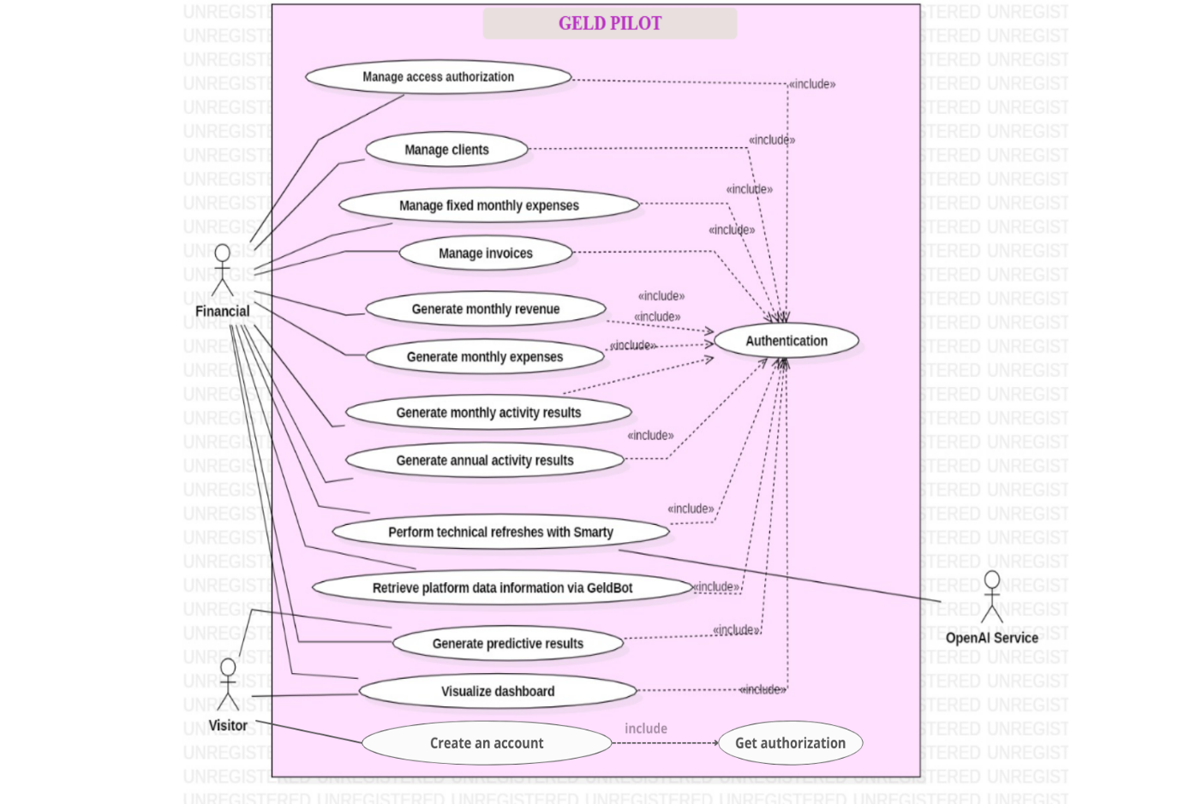
Figure : Diagramme de cas d’utilisation générale
- Raffinement des Cas D’utilisations :
- Raffinement du cas d’utilisation : « Manage Access Authorization » :
- Diagramme des cas d’utilisations s’implifier :
- Diagramme :

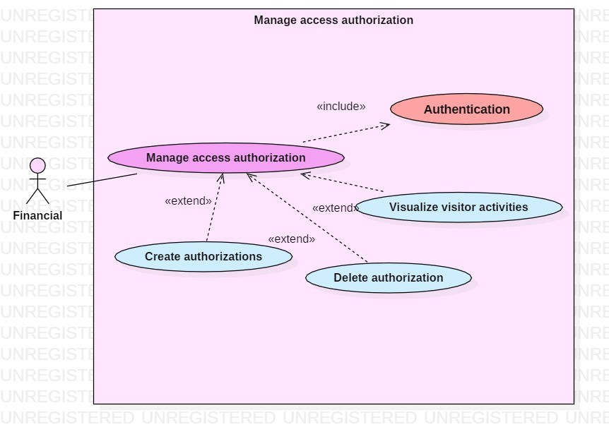

- Description textuelle du cas d’utilisation « Manage Access Authorization » :

Manage Access Authorization
Acteurs | - Responsable financière  - Visiteur
Préconditions | - La responsable financière doit être authentifiée sur la plateforme.  - Le visiteur n'a pas encore de compte et doit être vérifié avant l'autorisation.
Post-condition | - L'autorisation est créée et envoyée au visiteur.  - Le visiteur peut créer un compte et accéder à la plateforme GeldPilot.  - La responsable peut visualiser et gérer les autorisations existantes.
Scénario nominal | - La responsable financière choisit de gérer les autorisations.  - Le système affiche la liste des autorisations.  - Gestion d’accès :  - création dune autorisation  - suppression dune autorisation  - affichage des activités des visiteurs
Scénario alternatif | 3a. L'email du visiteur existe déjà dans la base de données → Un message d'erreur indique que l'email est déjà utilisé.  6a. La responsable tente de supprimer une autorisation sans validation → Un message d'alerte demande confirmation avant suppression.

- Raffinement du cas d’utilisation : « Manage Clients »:
- Diagramme des cas d’utilisations s’implifier :
- Diagramme :
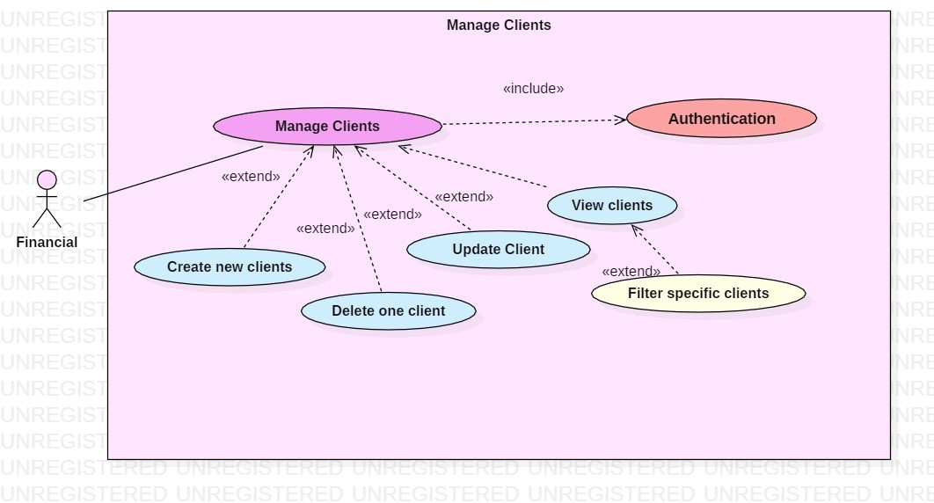
- Description textuelle du cas d’utilisation « Manage Clients : Create New Clients » :
Create New Clients
Acteurs | - Responsable financière
Préconditions | - La responsable financière doit être authentifiée et avoir accès à l'interface de création de clients.  - Les bases de données MongoDB et Dataverse doivent être opérationnelles.
Post-condition | - Le nouveau client est créé dans MongoDB et Dataverse (table Client_GP).  - Les tableaux de bord Power BI sont mis à jour avec les données des nouveaux clients.
Scénario nominal | 1. La responsable financière accède à l'interface de création d'un nouveau client.  2. Elle remplit le formulaire avec les informations du client.  3. Le système vérifie si le client existe déjà en vérifiant son email et CIN dans les bases de données.  4. Le système vérifie que toutes les informations du formulaire sont remplies correctement.  5. Si tout est valide, le client est créé dans MongoDB et Dataverse.  6. Le dashboard Power BI est actualisé avec les données du nouveau client.
Scénario alternatif | 3a. Le client existe déjà avec le même email ou CIN → Un message d'erreur est affiché pour informer que le client existe déjà.  4a. Des informations manquent dans le formulaire → Un message d'erreur indique les champs manquants.

- Raffinement du cas d’utilisation « Manage Fixed Monthly Expenses » :
- Diagramme des cas d’utilisations s’implifier :
- Diagramme :
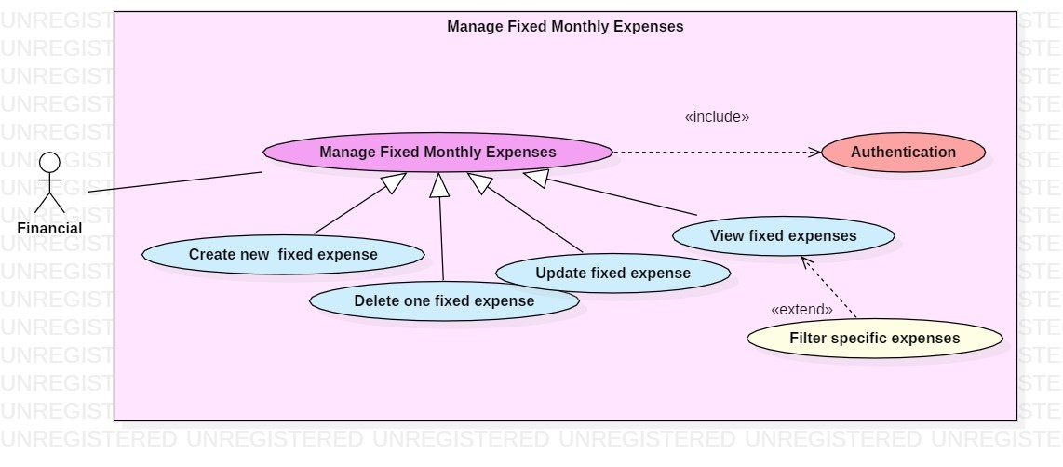

- Description textuelle du cas d’utilisation « Manage Fixed Monthly Expenses : Create Nex Fixed Expense » :

Create Nex Fixed Expens
Acteurs | - Responsable financière
Préconditions | - La responsable financière doit être authentifiée sur la plateforme.  - Les bases de données MongoDB et Dataverse doivent être configurées et opérationnelles.
Post-condition | - La charge fixe est créée dans MongoDB et dans Dataverse (table ExpenseFix_GP).  - Les visualisations Power BI sont mises à jour automatiquement avec les nouvelles données de charge fixe.
Scénario nominal | 1. La responsable financière accède à l'interface de création d'une nouvelle charge fixe.  2. Elle remplit le formulaire avec toutes les informations nécessaires pour la charge fixe.  3. Le système valide que toutes les informations sont cohérentes et bien remplies.  4. Si tout est validé, la charge fixe est créée dans MongoDB et dans Dataverse (table ExpenseFix_GP).  5. Les visualisations Power BI sont automatiquement mises à jour pour refléter les nouvelles charges fixes.
Scénario alternatif | 3a. Les informations sont incohérentes ou manquantes → Un message d'erreur indique quels champs doivent être corrigés.  4a. La charge fixe ne peut pas être créée → Un message d'erreur générique apparaît.

- Raffinement du cas d’utilisation : « Manage Invoices » :
- Diagramme des cas d’utilisations s’implifier :
- Diagramme :
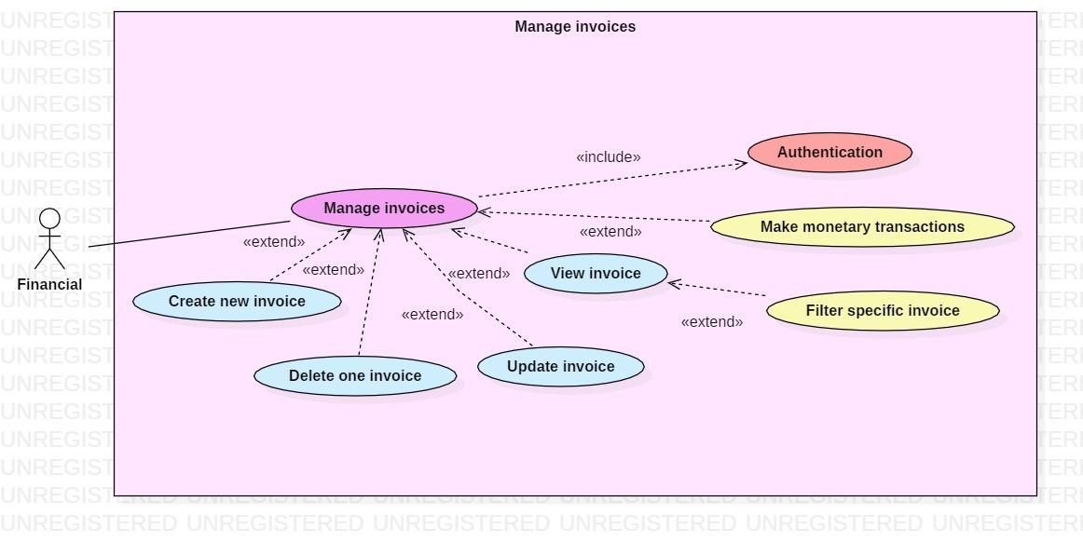

- Description textuelle du cas d’utilisation « Manage invoices »
Create Invoice
Acteurs | - Responsable financière
Préconditions | - La responsable financière doit être authentifiée sur la plateforme.  - Le système de facturation doit être opérationnel.
Post-condition | - Les factures sont mises à jour dans MongoDB et Dataverse.  - Les transactions monétaires effectuées.
Scénario nominal | - La responsable financière accède à l'interface de gestion des factures.  - Gestion des factures :  - création dune facrture  - - Modifier une facture existante.  - suppression d’une autorisation  - Affichage de la liste des factures.
Scénario alternatif | 2a. Erreur de saisie lors de la création ou modification → Un message d'erreur est affiché.  3a. La suppression d'une facture échoue → Un message d'erreur est affiché.  4a. Échec de la transaction monétaire → Un message d'erreur est affiché et la transaction est annulée.

- Raffinement du cas d’utilisation : « Generate Monthly Revenue » :
- Diagramme des cas d’utilisations s’implifier :
- Diagramme :
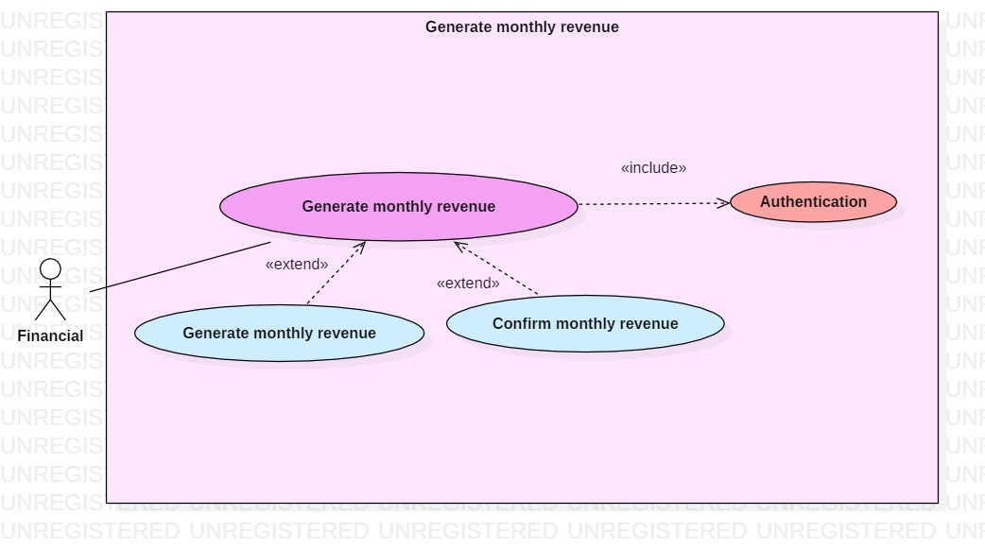

- Description textuelle du cas d’utilisation « Generate Monthly Revenue : Confirm Monthly Revenue »
Confirm Monthly Revenue
Acteurs | - Responsable financière
Préconditions | - La responsable financière doit être authentifiée sur la plateforme.  - Les revenus mensuels doivent avoir été générés auparavant.
Post-condition | - Les factures associées aux revenus sont enregistrées dans Invoice History.  - Le tableau MonthlyRevenue_GP dans Dataverse est mis à jour.  - Les dashboards Power BI sont rafraîchis avec les nouveaux résultats.
Scénario nominal | 1. La responsable financière accède à l'interface de confirmation des revenus mensuels.  2. Elle consulte les résultats générés pour le mois en cours.  3. Elle valide les revenus en cliquant sur Confirmer.  4. En arrière-plan :  - Les invoices concernées sont enregistrées dans l'historique des factures.  - Le tableau Dataverse (MonthlyRevenue_GP) est mis à jour.  - Les dashboards Power BI sont automatiquement rafraîchis.
Scénario alternatif | 2a. Il manque des données de facturation → Un message d'alerte est affiché et la confirmation est bloquée.  3a. Erreur lors de l'enregistrement dans Dataverse → Un message d'erreur est affiché et la confirmation échoue.

- Raffinement du cas d’utilisation : « Generate monthly expenses » :
- Diagramme des cas d’utilisations s’implifier :
- Diagramme :
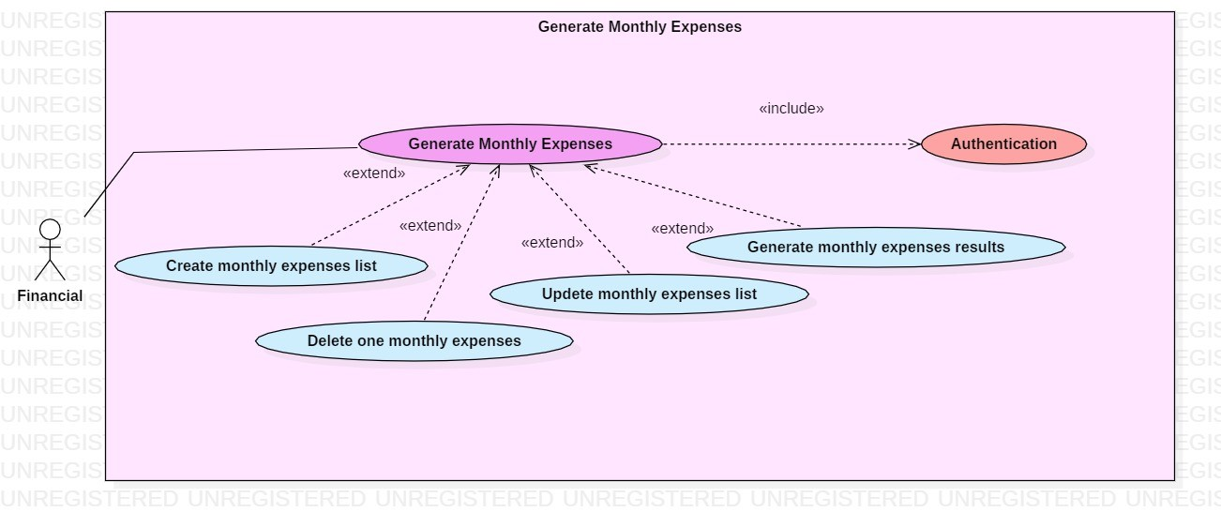
- Description textuelle du cas d’utilisation « Generate monthly expenses »
Monthly Expense Generation
Acteurs | - Responsable financière
Préconditions | - La responsable financière doit être connectée au système.  - Une liste de charges fixes doit être pré-déclarée.
Post-condition | - Les charges confirmées du mois sont stockées dans ExpensesHistory.  - Un tableau des dépenses (Expenses) est généré dans Dataverse.  - Le tableau de bord Power BI est mis à jour automatiquement avec les nouvelles charges.
Scénario nominal | 1. La responsable financière accède à l’interface de génération des dépenses mensuelles.  2. Le système récupère la liste des charges fixes pré-déclarées.  3. Elle peut :  - Ajouter de nouvelles charges non prises en compte.  - Modifier une charge existante.  - Supprimer une charge.  4. Le système génère automatiquement des prévisions (Forecast) :  - Si la charge est variable, le montant est recalculé.  - Si la charge est fixe, le même montant est reconduit.  5. La responsable valide la génération des charges.  6. En arrière-plan :  - Toutes les charges confirmées du mois précédent sont supprimées et enregistrées dans ExpensesHistory.  - Un tableau Expenses est mis à jour dans Dataverse.  - Le tableau de bord Power BI est mis à jour automatiquement.
Scénario alternatif | 2a. Aucune charge fixe pré-déclarée n’est trouvée → Un message d’alerte est affiché.  3a. La responsable saisit une charge incorrecte → Un message d’erreur est affiché.  4a. Une erreur survient dans la génération des prévisions (Forecast) → Une alerte est affichée.  6a. Une erreur de synchronisation avec Dataverse ou Power BI se produit → Un message d’alerte s’affiche.
- Raffinement du cas d’utilisation « Generate Monthly Activity Results » :
- Diagramme des cas d’utilisations s’implifier :
- Diagramme :
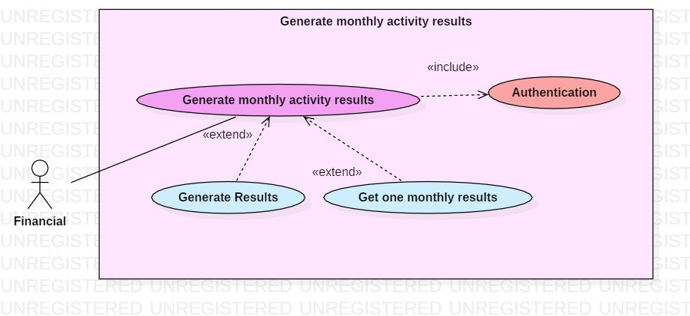

- Description textuelle du cas d’utilisation « Generate Monthly Activity Results »

Generate Monthly Activity Results
Acteurs | - Responsable financière
Préconditions | - La responsable financière doit être authentifiée.  - Il doit exister des revenus et charges validés pour le mois sélectionné.
Post-condition | - Un résultat financier mensuel est généré et enregistré dans MonthlyResults_GP (Dataverse).  - Le dashboard Power BI est rafraîchi et inclut les nouveaux résultats.  - La responsable peut filtrer les résultats des mois précédents.
Scénario nominal | 1. La responsable financière accède à l'interface de génération des résultats mensuels.  2. Elle sélectionne le mois d’activité à générer.  3. Le système :  - Regroupe la liste des revenus confirmés et charges validées.  - Effectue les calculs financiers globaux.  - Enregistre les résultats dans MonthlyResults_GP (Dataverse).  4. Les dashboards Power BI sont mis à jour avec les nouvelles données.  5. La responsable financière visualise et filtre les résultats des mois précédents.
Scénario alternatif | 2a. Aucune donnée de revenu ou charge pour le mois sélectionné → Un message d’erreur est affiché et la génération est annulée.  3a. Erreur lors de l’enregistrement des résultats → Un message d’alerte est affiché et la mise à jour des bases de données est bloquée.

- Raffinement du cas d’utilisation « Generate annual activity results » :
- Diagramme des cas d’utilisations s’implifier :
- Diagramme :
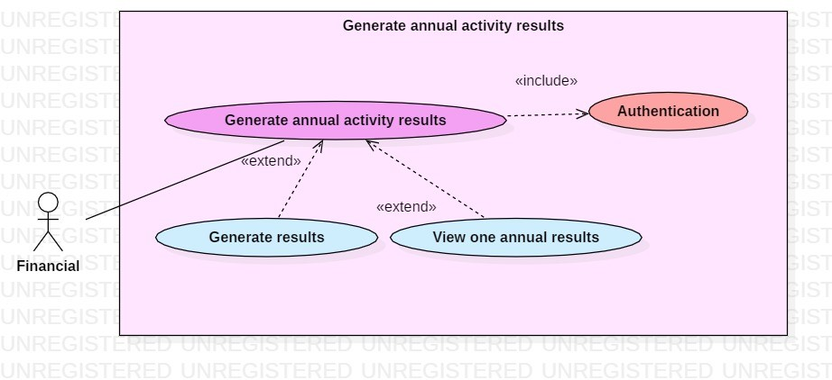

- Description textuelle du cas d’utilisation « Generate annual activity results » :

Annual Activities Result Generation
Acteurs | - Responsable financière
Préconditions | - La responsable financière doit être connectée au système.  - Les résultats des 12 mois de l’année sélectionnée doivent être générés et validés.
Post-condition | - Le résultat des activités annuelles est généré et stocké.  - Les données sont mises à jour dans MongoDB et Dataverse.  - Les visuels Power BI sont mis à jour.
Scénario nominal | 1. La responsable financière accède à l’interface de génération des résultats des activités annuelles.  2. Elle sélectionne l’année à analyser.  3. Le système vérifie si les 12 mois de l’année sont bien générés et validés.  4. Si toutes les données sont disponibles, le système :  - Récupère les résultats des 12 mois.  - Effectue les calculs sur l’ensemble des données financières annuelles.  - Stocke les résultats dans MongoDB.  - Remplit le tableau Dataverse.  - Rafraîchit les visuels Power BI automatiquement.  5. La responsable financière peut filtrer et récupérer les résultats par année.
Scénario alternatif | 3a. Un ou plusieurs mois ne sont pas générés ou validés → Un message d’erreur est affiché.  4a. Une erreur survient dans les calculs → Une alerte s’affiche.  4b. Une erreur de synchronisation avec MongoDB, Dataverse ou Power BI se produit → Un message d’alerte est affiché.

- Raffinement du cas d’utilisation « Generate predictive results » :

Conclusion
Dans ce chapitre, nous avons commencé par identifier les principaux acteurs de notre système
ainsi que leurs rôles spécifiques. Ensuite, nous avons détaillé les exigences fonctionnelles et non
fonctionnelles, puis nous avons présenté les diagrammes de cas d’utilisation globaux, ainsi que
leurs détails. De plus, nous avons examiné les diagrammes de navigation et les diagrammes de
séquences système. Le prochain chapitre sera consacré à une vue d’ensemble conceptuelle.

